实验名称 | 姓名 | 学号 | 实验时间 | 提交报告时间
RLC电路  的暂态过程 | 学生 | [学号已脱敏] | 2024.3.7 | 2024.3.10

项目 | 说明和要求
实验原理 | 对RC电路和RL电路，由于列基尔霍夫方程中是一个一阶线性ODE方程，则求解出来应该是一个指数渐进的行为。我们利用示波器中的数据导出，再通过程序把数据拟合为指数函数的形式，就可以得到间常数$τ$。从理论上来说，$τ_{RC}=RC，τ_{RL}=\frac{L}{R}$。我们将实验值与理论值进行比较。但注意，此时的$R=R_{R}+R_{L}$，不要少算了一个电阻。  对RLC电路，由于列出方程是二阶常系数ODE。由Laplace变换求解出解的形式随$Q=\frac{1}{R}\sqrt{\frac{L}{C}}$与$\frac{1}{2}$的大小关系变化而变化。在欠阻尼的情况下的解是一个指数衰减包络的三角震荡形式，而过阻尼的情况下是一个双指数衰减的形式。经过计算，在中间的临界阻尼时$τ$取得最小值，即此时电路更快达到稳态。我们可以通过这个性质去大致估计此时的临界电阻$R_{C}$，并与理论值$R_{C}=2\sqrt{\frac{L}{C}}$比较。  我们可以在欠阻尼时去拟合函数从而得到电路的固有频率$ω_{0}$和品质因数$Q$。
实验内容、  数据记录、  数据分析 | 先测定RC电路和RL电路的时间常数$τ$。  我们先搭好一个RC串联电路，把电压加在电容两侧使得电容充电，再立刻断开电源。此时整个电路将会有一个暂态过程，即电容器放电。我们分别以(i)$R=2kΩ,C=0.1μF$;(ii) $R=4.5kΩ,C=1μF$这两个条件来观察暂态过程。  我们先把数据按照散点图做出，并将其按照指数衰减的形式去拟合。最后做出来的图像如下图(a)-(c)表示。  通过拟合，我们得到$τ_{(i)}=2.016×{10}^{-4}s,τ_{(ii)}=4.719×{10}^{-3}s$，而理论值得到的$τ_{(i)}'=2×{10}^{-4}s,τ_{(ii)}'=4.5×{10}^{-3}s$。在误差允许范围内，我们认为拟合数据是较为准确的。  通过图(c)我们不难发现，由于条件(ii)的电阻和电容的数值都增大，使得$τ$会更大，使得其更容易达到稳态。  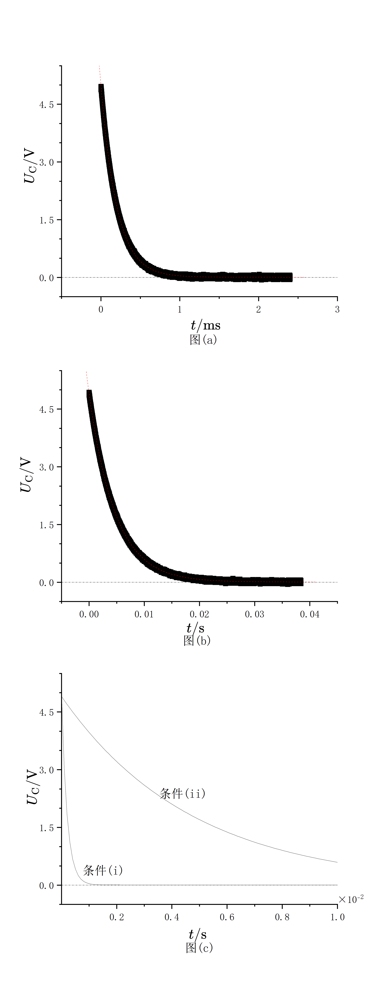  图 (a)条件(i)下的数据和拟合曲线  (b)条件(ii)下的数据和拟合曲线  (c)条件(i)和条件(ii)下的拟合曲线  下面我们同样去研究RL电路，但由于我们电感在断电时将产生一个反向的自感电动势，则我们在示波器上所看到的是负的电压，实际上还需要在数据前加个负号来保证其准确性。  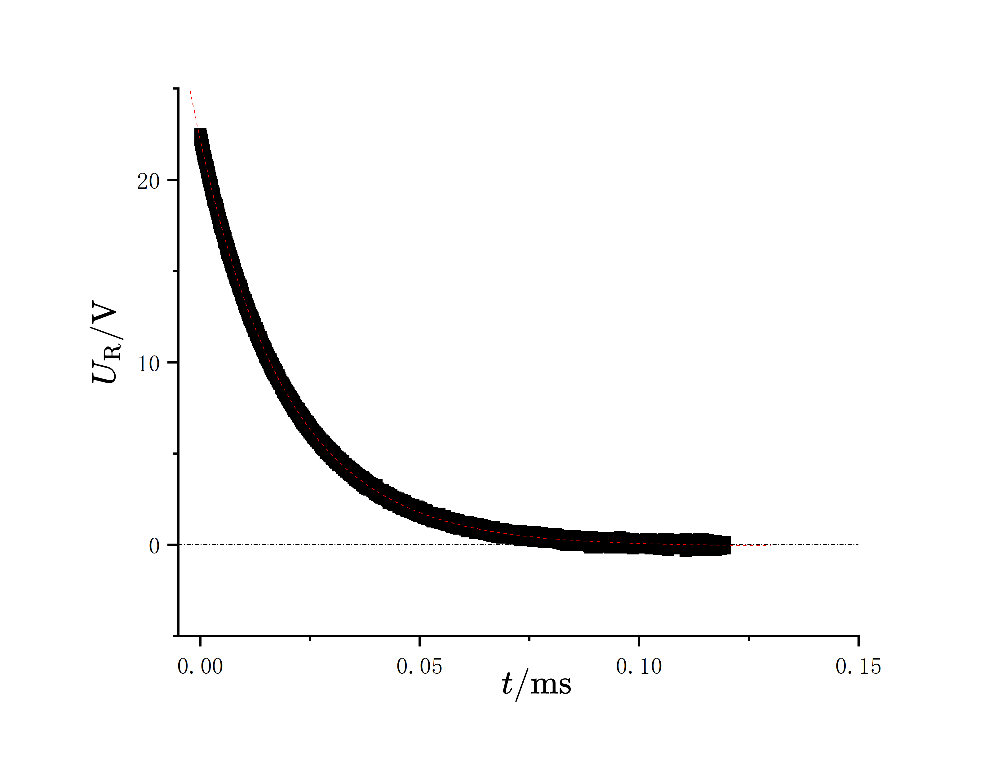  我们同样画出散点图和拟合曲线。图像如下图(d)。  图(d) R-L电路暂态过程下的数据和拟合曲线  同样的，我们得到其拟合得到的$τ=2.010×{10}^{-5}s$，而通过理论计算得到的$τ‘=2×{10}^{-5}s$。在实验误差范围内，我们认为这个结果是可信的。此时，我们理论计算的电阻需包含电感的阻值。  之后我们进行RLC暂态电路的实验。我们同样对欠阻尼状态下的数据进行拟合。  我们此时使用的拟合函数是$U=Ae^{-αt}sin(ωt+φ)$，而我们待求的$ω_{0}≈ω，Q=\frac{ω_{0}}{2α}≈\frac{ω}{2α}$ 。  我们同样画出散点图和拟合曲线。图像如下图(e)。  通过程序，我们可以得到拟合的结果  $$α=1.819×{10}^{3} s^{-1}，ω=3.036×{10}^{4} s^{-1}$$  代入式子计算，可以得到  $$ω_{0}=3.036×{10}^{4} s^{-1}，Q=16.69$$  而同样，我们可以理论计算出这些值。  $$ω_{0}'=\frac{1}{\sqrt{LC}}=3.062×{10}^{4} s^{-1}，Q'=\frac{1}{R}\sqrt{\frac{L}{C}}=16.29$$  在实验误差允许范围内，我们同样认为这个答案是具有较高置信度的答案。  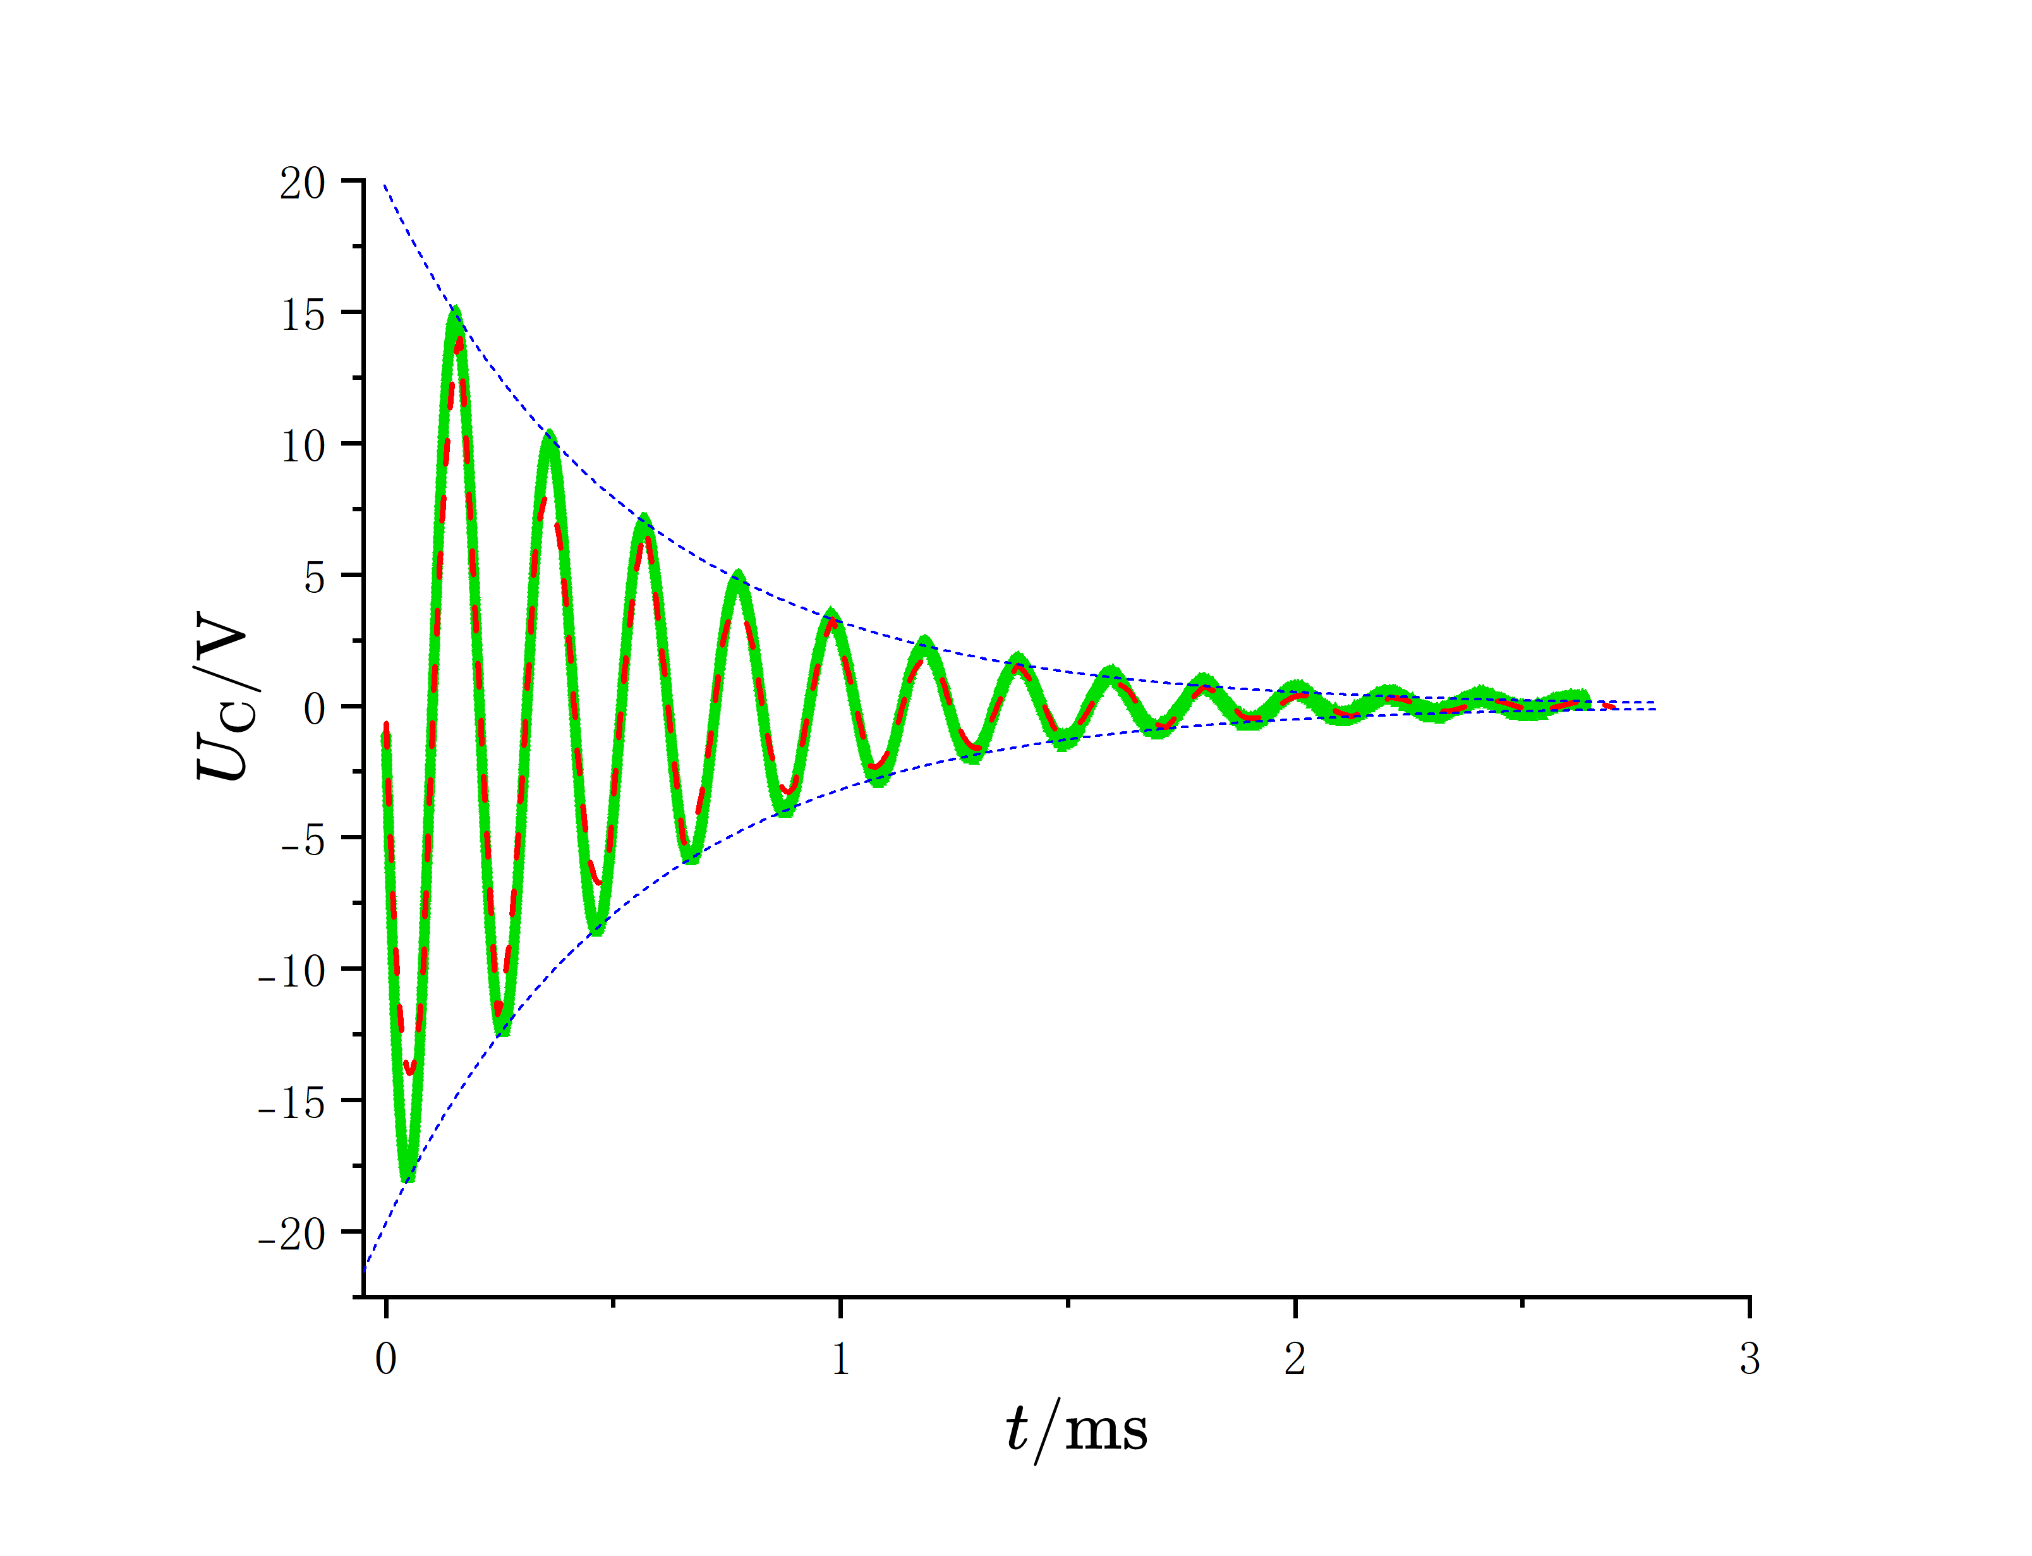  图(e) RLC电路欠阻尼暂态过程下的数据、拟合曲线和指数包络  我们通过观察示波器波形变化，可以大致确定临界电阻$R_{C}≈614.2Ω$，与理论值$R_{C}'=658.6Ω$误差较大，这可能是因为直接读图时带来的较大误差。
总结与讨论 | 实验通过导出示波器的数据并进行编程拟合函数，得到相应的电学参量，并通过与理论值作比较验证电路理论的正确性与自洽性。  该电路还可用于测量未知电容和电感大小

